如何安装一个express

（1）在某个文件目录下 npm install -g express-generator,安装全局的express。（这一步如果在该目录下已经执行过，是否还要进行？）

（2）express -e XXX -e代表的是用的ejs模板，XXX是项目的名称。

（3）cd XXX 进入这个项目

（4）npm install 进行安装

（5）npm install -g supervisor 可以安装一个supervisor来监测代码的变化

（6）supervisor bin/www

访问3000端口，可以看到express的欢迎页面

注意：（4），（5），（6）都是在具体的项目XXX的目录下完成的。

webAudio

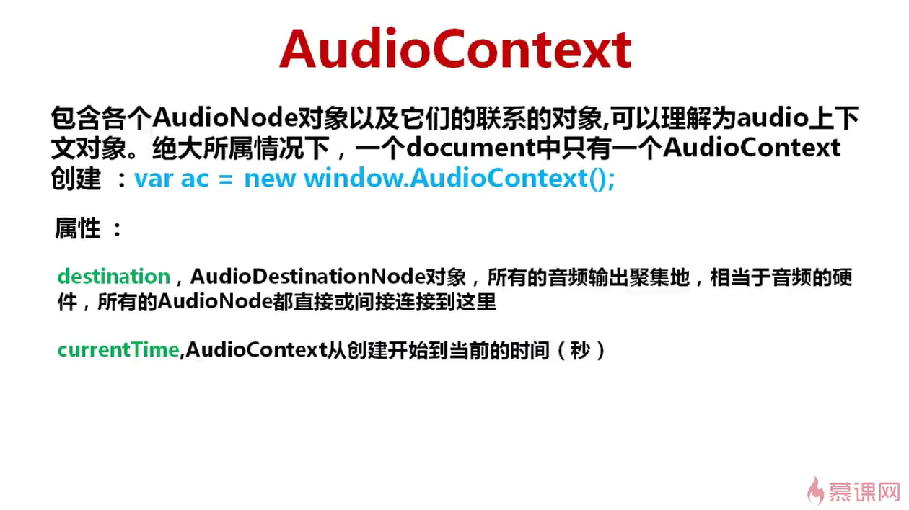

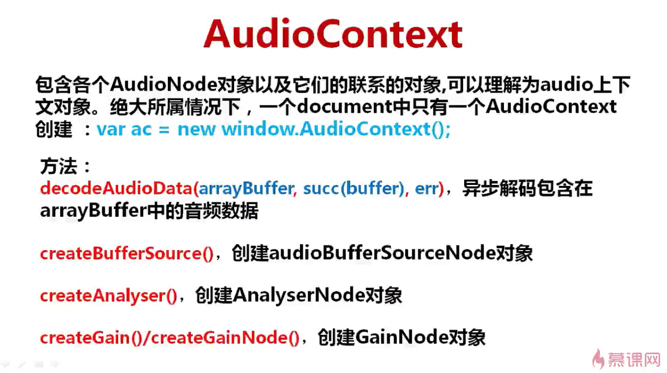

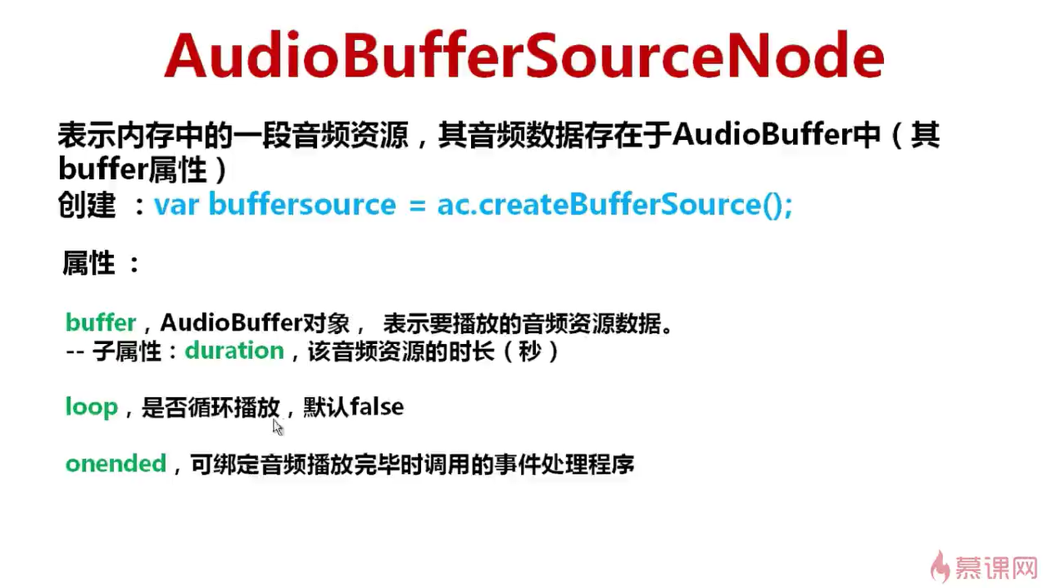

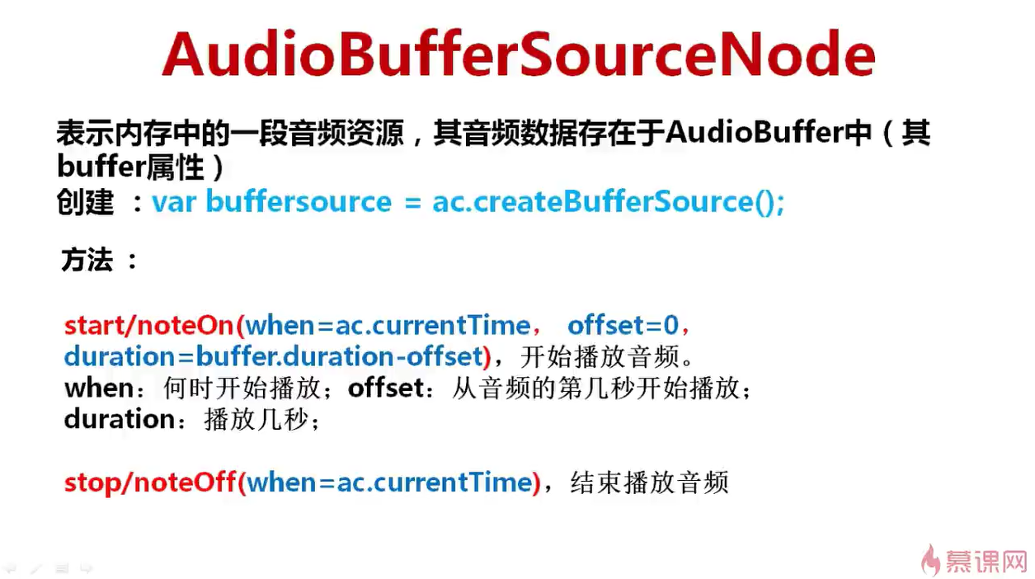

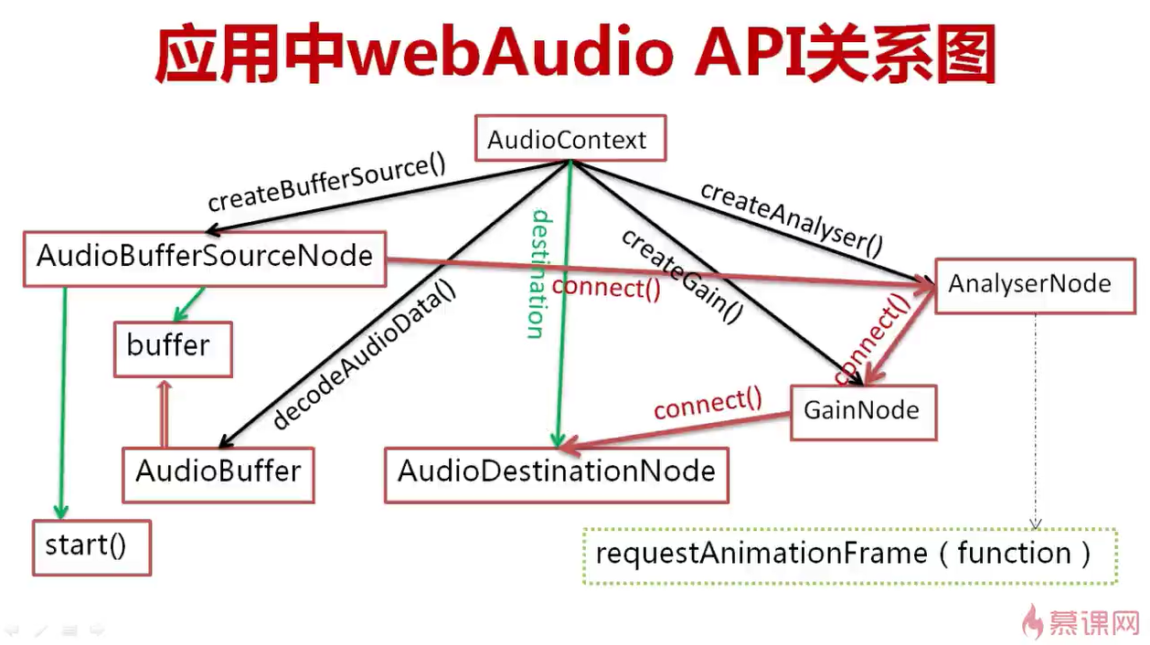

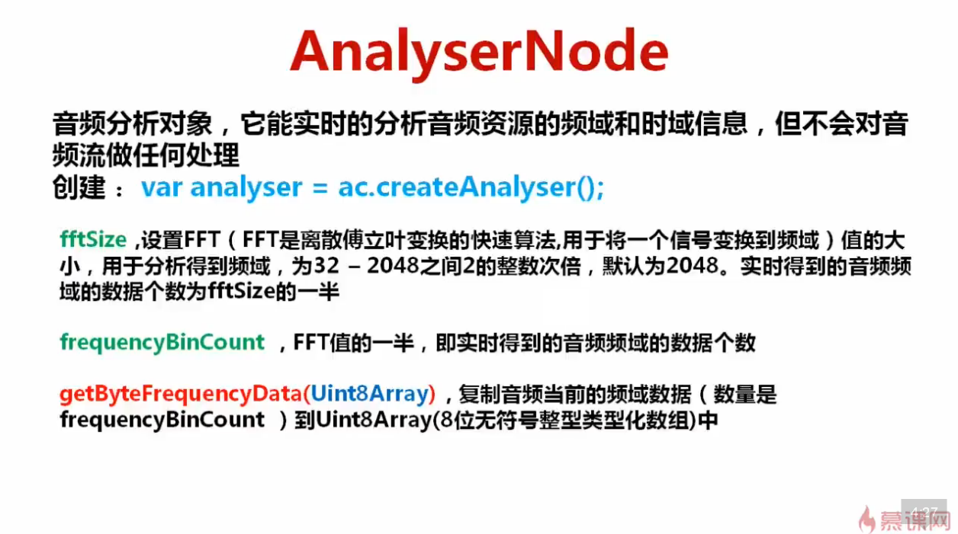

遇到的一些问题：

在前端用ajax和后端进行交互，但是ajax请求到node后端却无法用res.redirect进行跳转。

这是因为：

Ajax的原理实际上是从服务端获取到内容后利用客户端脚本替换InnerHtml(其实就是一个Html字符串)，这本质上是客户端的行为,使用Ajax的目的不就是页面无刷新么,你所说的后台Ajax方法其实只是一个用于返回可以替换InnerHtml的数据的接口，而在Mvc中这些[控制器](https://www.baidu.com/s?wd=%E6%8E%A7%E5%88%B6%E5%99%A8&tn=44039180_cpr&fenlei=mv6quAkxTZn0IZRqIHckPjm4nH00T1YknjfLPhmzPHcsmWbsmWPB0ZwV5Hcvrjm3rH6sPfKWUMw85HfYnjn4nH6sgvPsT6KdThsqpZwYTjCEQLGCpyw9Uz4Bmy-bIi4WUvYETgN-TLwGUv3EPWcsn16dn163P10kP1fYPWbz" \t "_blank)中的方法理论上都是可以通过Url地址访问到的，所以Ajax只是利用脚本访问对应地址获取数据而已，那自然不能做除了获取返回数据以外的其它动作了

向一个事件绑定程序中传递额外的参数  
element.addEventListener('mouseover',function(e){ fn(e,some); }, false);